## 药品价格调整

若产品进行降价，点击【动态调整管理】，进入【价格调整申请】。选择需要调价的产品信息，然后点击【发起调整】按钮。

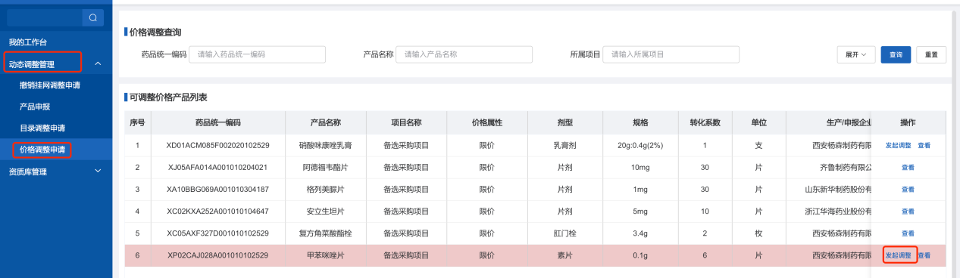

发起价格调整申请，需要维护全国最低挂网价以及陕西挂网价。维护完成后点击【提交】完成价格调整申请，等待审核。

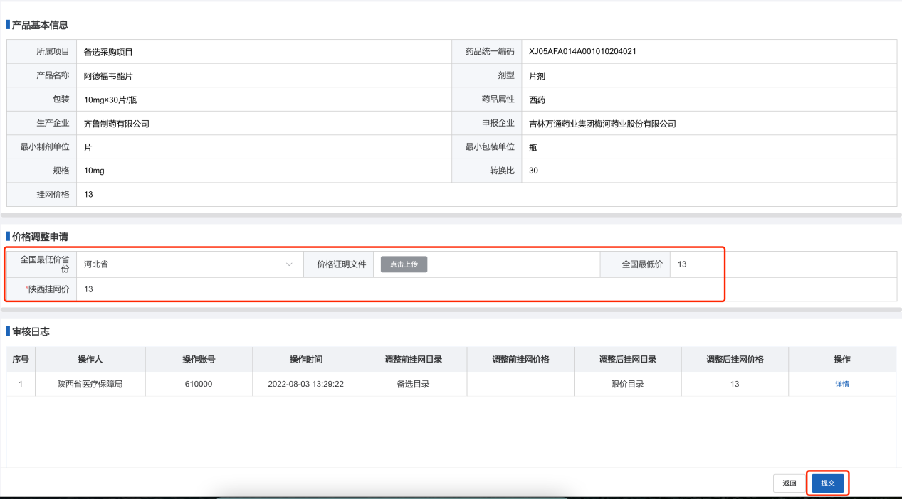

**医用耗材限价产品（组件）价格的调整**

进入招采系统看到以下界面，点击【耗材基础库（扩展）】模块。

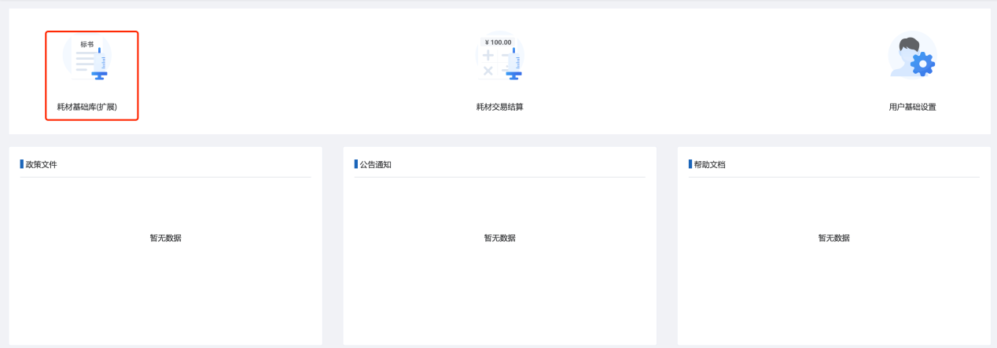

进入【耗材基础库（扩展）】模块，可以看到以下界面，点击动态调整模块，选在【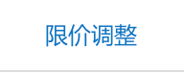】，点击该按钮进入价格调整页面。

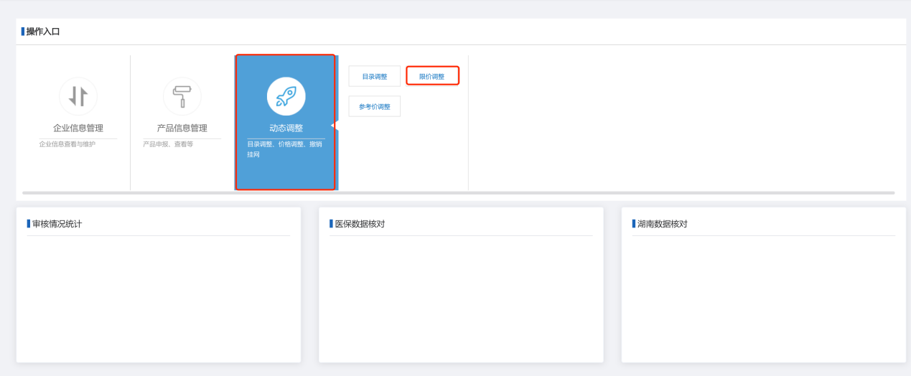

进入限价调整页面，通过查询条件筛选出需要调整的产品信息，点击操作列中【调整】按钮，对限价产品（组件）价格进行调整申请。

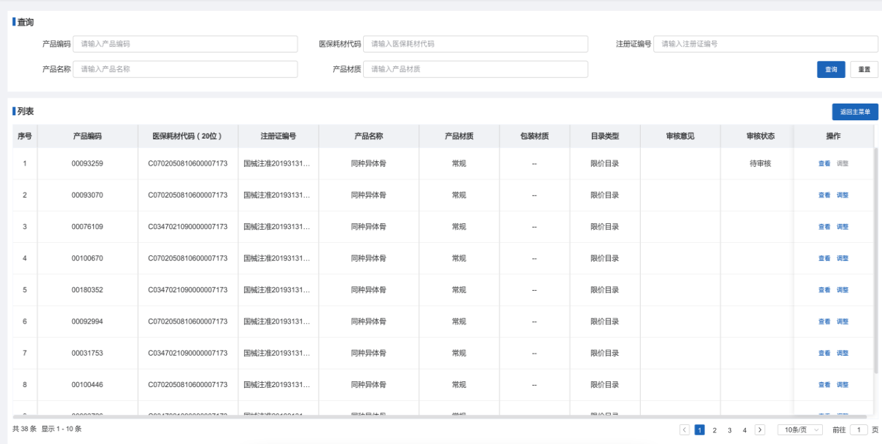

进入调整限价产品（组件）价格页面，在调整后价格（元）后面输入框中维护价格，然后点击【调整】按钮。完成申请操作，等待审核结果。

